Examen Niveau 2 - Année 2004
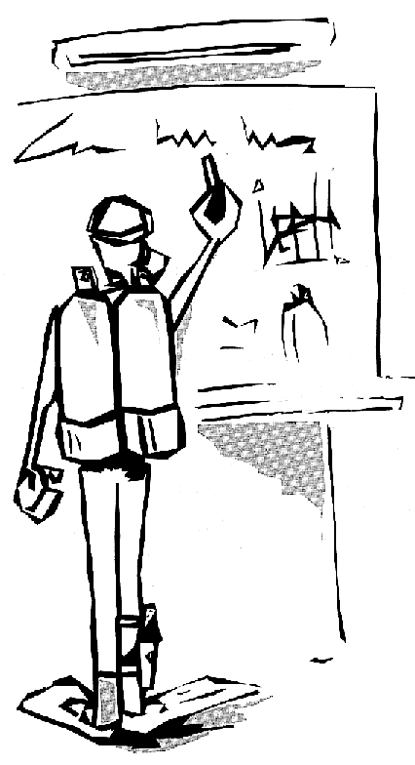

Les Dauphins Wattrelosiens

- Physique - 10 points
N° 01 : Un plongeur pèse 60Kg, et déplace un volume d’eau de 65 litres. Son équipement pèse 30 kg et occupe un volume de 28 litres.
Quel sera la loi physique que vous allez utiliser pour calculer son lestage ? / 2

- C’est la Poussée D’ARCHIMEDE
- (60+30)-(65+28) = 3 – Ceinture avec 3 kg

N° 02 : Vous avez un Stab d’un contenance de 20 litres . A 20 mètres, il y a 12 litres d’air dans votre Stab. Que va-t-il se passé dans votre stab lors de votre remontée ? Quel est la loi physique qui permet d’expliquer ceci ? Sans toucher à votre stab de toute la remontée, à quel profondeur, votre purge automatique va t-elle se déclencher ? / 3

- Le volume de votre Stab va augmenter au fur et à mesure de votre remontée.
- C’est la loi de MARIOTTE
- P1 V1 = P2 V2 ➔ 3 X 12 = x X 20 ➔ 1.8b soit 8 m

N° 03 : Jennifer et Céline plongent ensemble à 20m ( et oui elles sont N2 ).
Elles disposent chacune d’un bloc de 12l, gonflé à 200b, leur consommation est de 15l / minutes.
A – Quelle sera la pression lue au manomètre au bout de 30 minutes ? / 2
B – Au bout de combien de temps seront-elles en Réserve et devront remonter faire les paliers ? / 3

- A – 12 X 200 = 2400 litres – 15 l X 3 bars = 45 litres / min. X 30 = 1350
(2400 – 1350)/12 = 87.50 b
- B – (200 – 50)*12= 1800 / 45 = 40 minutes.
- Accidents - 30 points
Vous arrivez à VODELEE un Dimanche de Décembre avec –3°. Le Directeur de Plongée vous dit que vous allez plonger pour votre première autonomie avec Robert.

N° 01 : En bon Niveau 2, vous faites un petit rappel des désagréments qui peuvent arriver à la descente (causes, symptômes, prévention et conduite à tenir).
Quelle est la loi physique qui agit lors de la descente ? / 7

- La loi physique est la loi de MARIOTTE
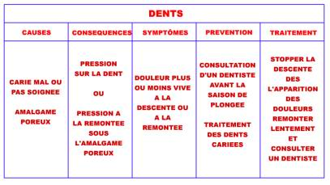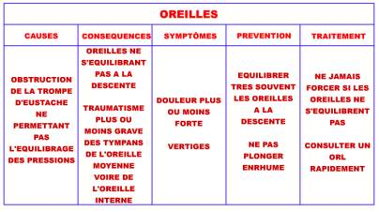
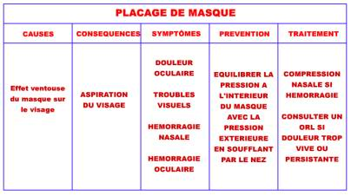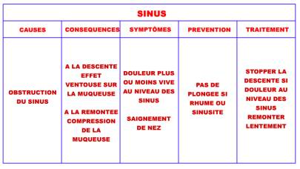

N° 02 : Lors de l’équipement, vous voyez Robert qui s’équipe d’une ceinture de plomb avec 8KG. Vous êtes sur –20m, et vous voyez Robert, qui a un palmage très important, et vous voyez qu’il respire de plus en plus vite. Il s’approche vers vous et vous fait signe qu’il ne va pas bien.
Que lui arrive t-il ? Quelle sera votre réaction face à ce problème ? Quels sont, selon vous les causes de ce problème et que diriez-vous à Robert pour l’éviter à sa prochaine plongée ? / 6

- Il fait un essoufflement
- Aller vers lui et l’attraper à son Gilet - Arrêter tout effort et essayer de le calmer – Alerter le reste de la palanquée – Entamer une remontée – Essayer de forcer son expiration – Fin de plongée, remontée lentement et faire les paliers.
- Surcharge à la ceinture de plomb – Peut être déjà essoufflé en immersion – Trop d’effort dans l’eau – Mauvais palmage - Froid

N° 03 : Arrivé sur –10m, Robert, pris de panique, se débat tellement que vous le lâcher, et remonte en catastrophe. Arrivé en surface, il se plaint d’une douleur au niveau de la poitrine et crache un peu de sang. De quel accident est-il victime ? Quelle est la conduite à tenir ? / 5

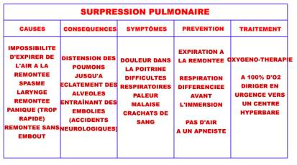

N° 04 : Ce même jour, vous mangez avec Georges au barbecue. Mais au bout d’une heure, il se plaint de douleur dans le dos, et de vertiges.. Que suspectez-vous immédiatement et que faites vous ? Quelle est la loi physique qui permet d’expliquer ce nouveau problème ?
Quelles sont selon vous les causes de l’apparition d’un tel problème ? / 8

- Je suspecte un A.D.D., j’alerte immédiatement le Directeur de Plongée.
- C’est la loi d’HENRY
- Non respect des tables de plongées : Vitesse de remontée trop rapide ou non respect des paliers de décompression pour de multiples raisons.

N° 05 : Vous-même avez des picotements dans les jambes. Devez-vous le signaler ? Non cela risque de bouleverser la palanquée de cet après midi et vous avez tellement envie de plonger.
Que pensez vous en quelques mots de cette attitude ? / 4

- OUI !!!
- C’est nul !
- Matériel - 10 points
Vous êtes propriétaire d’un bloc 15 litre.
N° 01 : Quels sont les informations présentent sur celle-ci ? / 3

- N° Série – Pression d’utilisation – Pression d’epreuve – Température de charge – Fabriquant – Date de réépreuve – Poids – Date de fabrication – Qualité matériel ( Acier ou Alu ) - Poinçon

N° 02 : Quel est la réglementation relative à la réépreuve qui s’applique à votre bouteille si elle est
inscrite au registre du club ? / 2

- T.I.V tous les ans, et réépreuve tous les 5 ans

N° 03 : Quel est la réglementation relative à la réépreuve qui s’applique à votre bouteille si elle n’est pas inscrite au registre du club ? / 2

- Réépreuve tous les 2 ans.

N° 04 : Quel sont les avantages et inconvénients d’un ordinateur de plongée à gestion d’air ? / 3

- Avantages : Calcul les paliers en fonction de la consommation. Il calcul la désaturation pendant la remontée. Gain de temps au paliers. Affichage du temps possible à la profondeur avant de remonter faire les paliers.
- Inconvénients : Déconnent de temps en temps. Si le binôme s’essouffle, il aura plus de palier que vous. Ne calcul pas le palier à mi-profondeur en cas de remontée rapide.
- Tables - 30 points
N° 01 : Stéphane et Alexandre participent à la plongée Club qui se déroule à VODELEE.
Ils plongent le matin à une profondeur de 23m pendant 43 minutes.
➔ Schéma – Paliers et GPS ? / 2

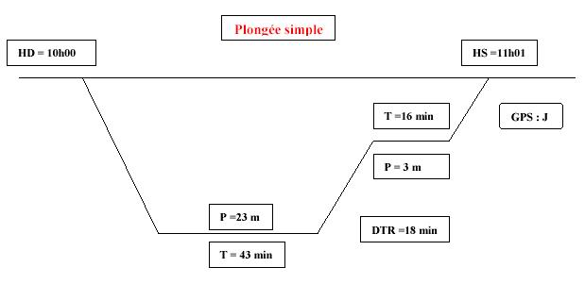

Après un bon Barbecue préparé par Lolo et Stéphane, Eric appelle les palanquées à se remettre à l’eau. Leur profondimètre indique un intervalle de 03h40.
Ils décident de plonger sur 19m.
Ils se mettent à l’eau, et décident de remonter au bout de 26 minutes.
➔ Schéma – Paliers et GPS et type de plongée ? / 5

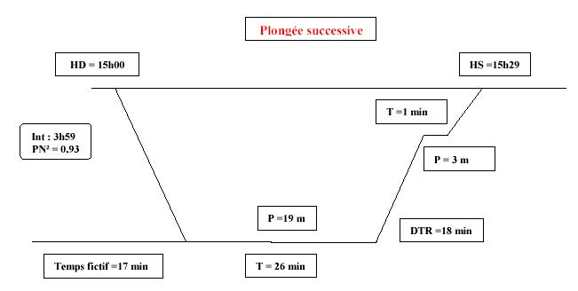

N° 02 : Lolo emmène Jennifer pour sa première plongée profonde, et pour cela, rien de tel qu’une plongée à BARGES.
Ils s’arrêteront à –34m (faut pas pousser pour une 1ère fois ! ). Au bout de 28 minutes, Jennifer gonfle trop sa stab et arrive en surface 1 minute plus tard.
Lolo décide alors de terminer cette plongée.
➔ Schéma – Paliers, GPS et type de plongée ? / 6

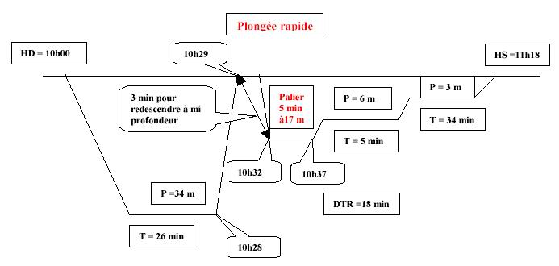

N° 03 : Jean-Noël emmène Céline et Quentin à BARGES un Mardi soir.
Ils s’immergent à une profondeur de 27m pendant 39 minutes.
➔ Schéma – Paliers et GPS ? / 2
Arrivée en surface, Jean-Noël reste un peu dans l’eau pour parler des exercices.
Mais 3 minutes après être remontée, Céline fait tomber son profondimètre.
Jean-Noël et Quentin (Galants) replongent aussitôt pour chercher le profondimètre de Céline.
Ils mettent 10 minutes pour retrouver le profondimètre de Céline sur un fond de 21m.
➔ Schéma – Paliers, GPS, et type de plongée ? / 5

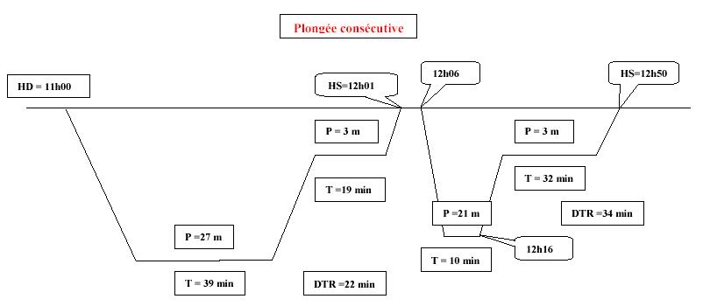

- Réglementation - 20 points
N° 01 : Quelles sont, suivant les différents espaces, tes prérogatives en tant que futur Niveau 2 ? / 7
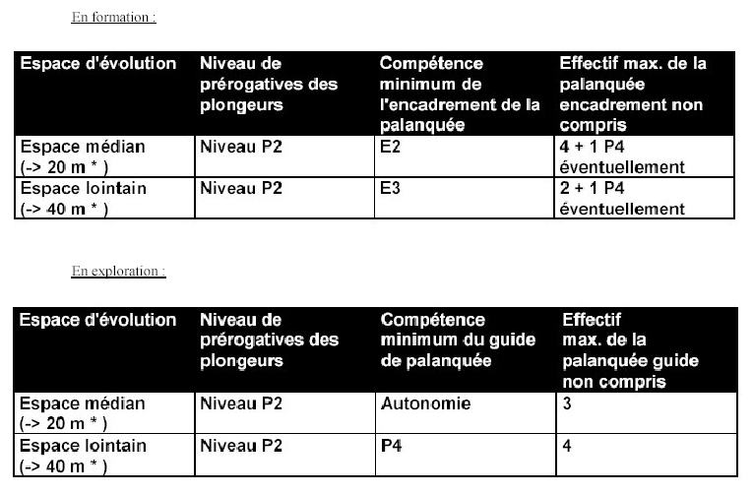

N° 02 : Quels documents dois tu toujours avoir pour plonger ? / 5

- Licence à jour
- Certificat médical en cour de validité
- Passeport de plongée avec carte CMAS

N° 03 : Quel est l’équipement obligatoire pour une plongée en autonomie en milieu naturel ? / 5

- Une montre
- Un profondimètre
- Des tables de plongée M.N. 90
- Un détendeur double sortie ( Octopus ) ou au moins 2 second étage
- Une bouée gonflable

N° 04 : Quels sont les avantages que vous procurent votre licence à la FFESSM ? / 3

- Participer à la vie de la FFESSM
- Etre assuré en responsabilité Civil
- Souscrire à une assurance individuelle
- Pratiquer la pèche sous – marine
- Passer les brevets de plongée
- Participer à la compétition
- Souscrire à un abonnement réduit à SUBAQUA

